Forus软件开发团队
Sherry化妆品有限公司网上销售系统
数据负载测试报告

文档作者： | 金哲宇，陈亚星 | 日期： | 2010-01-15
审核： |  | 日期：
批准： |  | 日期：

前言
Sherry化妆品有限公司网上销售系统的数据负载测试报告主要用于网站的开发人员（乙方）与Sherry化妆品有限公司相关人员（甲方）在就网站的性能方面进行沟通。

一、 评测环境

1.1 服务器硬件配置
CPU：Intel(R) Core(TM)2 Duo CPU E8400 3.00GHz
内存：2G DDR800
硬盘：250G

1.2 服务器软件环境
操作系统：Windows XP Professional
测试环境：Visual Studio Team System 2008
数据库：Microsoft SQL Server 2005 Enterprise Edition

二、 评测方法
本测试使用VSTS模拟500名虚拟用户，测试数据数量级为20000，在1个小时的时间内，以每个虚拟用户每小时10次的操作节奏对网站关键动作的后台代码进行负载测试。
数据级别：24757
数据获得方法： VSTS自动负载测试添加
数据样本描述
本次测试数据样本使用VSTS自动负载测试在测试过程中添加。具体数据情况如下：

数据库及测试主要涉及表空间占用情况

数据库大小 | mainOrderInfo表大小 | subOrderInfo表大小
256.56 MB | 2.914 MB | 1.234 MB

三、 评测内容
本次评测对前台页面动态浏览（首页动态浏览、商品页面动态浏览、列表栏目动态浏览、商品详细页面动态浏览），后台关键动作（用户生成新订单，删除订单，查看订单，修改订单状态0）2个大类8个项目进行速度评测，包括时间，总执行时间，平均响应时间等。

四、 评测详细信息及评测结果

4.1 前台页面动态浏览
4.1.1 首页动态浏览
首页动态浏览首次用时0.038605秒，其中46条SQL查询用时0.01579881秒；刷新首页用时0.030823秒，其中SQL用时0.00355721秒，首页显示30个列表栏目的内容列表。

4.1.2 商品页面动态浏览
封面栏目动态浏览首次用时0.022163秒，其中15条SQL查询耗时0.00929737秒；刷新商品页面用时0.01311秒，其中SQL查询耗时0.00134945秒。

4.1.3 内容动态浏览
商品详细页面动态浏览首次用时0.006633秒，其中4条SQL查询耗时0.00123266秒，刷新内容页用时0.005747秒，其中SQL查询耗时0.00026989秒，浏览其他内容页速度与本页相当。
4.2 关键动作后台代码负载测试
后台关键动作测试包括：用户添加订单，删除订单，修改订单状态，订单搜索。详细测试信息以及涉及文件如下图：
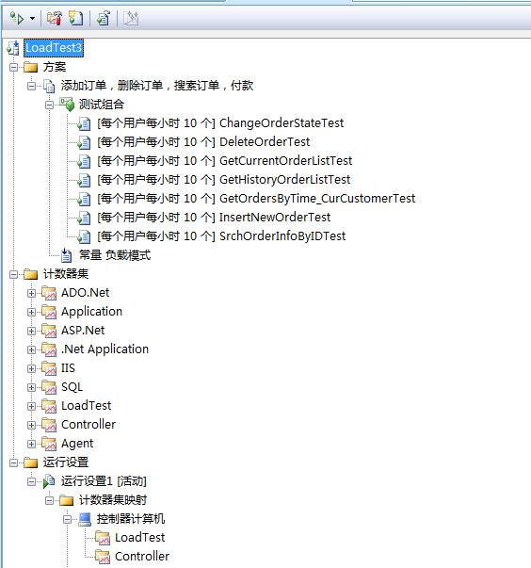
图1

综合测试结果如下：
平均每秒执行测试数：9.54个/秒
平均测试响应时间：0.58秒
最少响应时间：0.0059秒
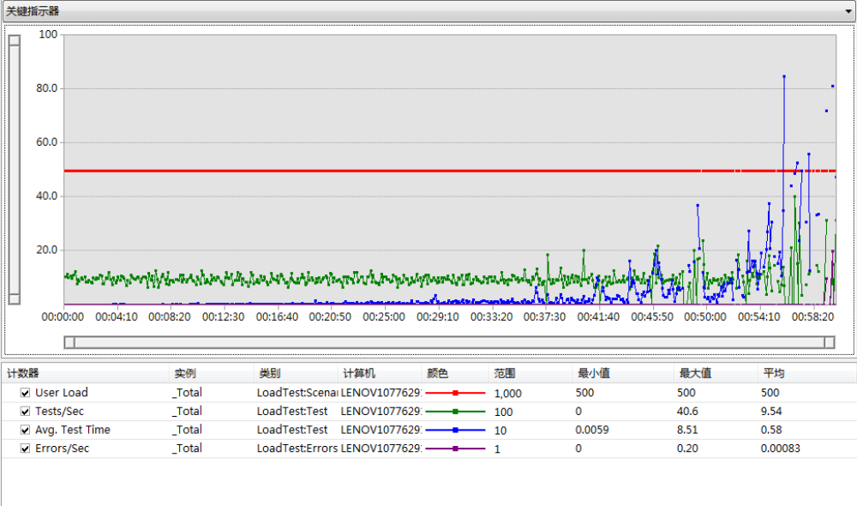
图2
针对测试中所涉及的方法响应时间如下图所示：
平均响应时间：0.58秒
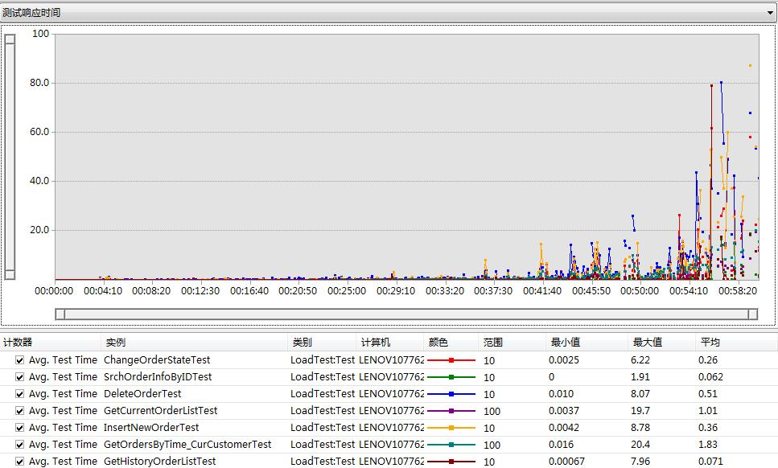
图3
测试进行时系统情况：
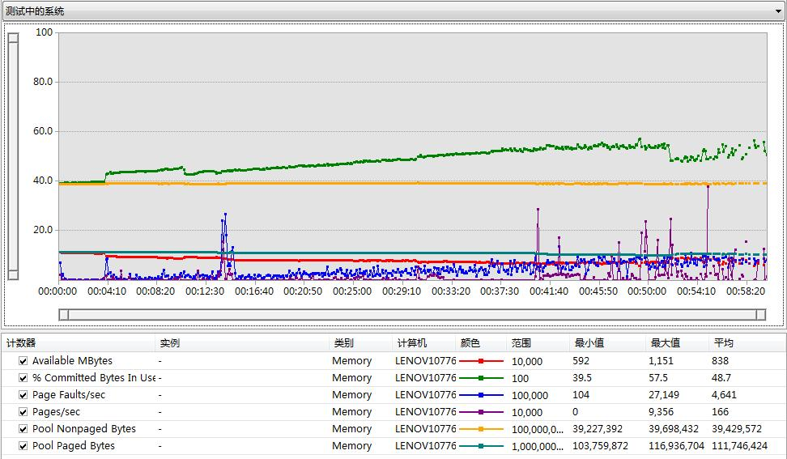
图4
- 测试总结
测试数据显示出了数据库设计的缺陷，在测试数据少于10000数量级的时候响应时间基本能够满足测试要求，但是大于10000数量级后响应时间便随测试数据增加而增加，经过分析是由于数据库设计中缺少合理的索引设计造成的。因此应该针对数据库涉及增加合理的索引以提高检索效率。

